Заключение о результатах публичных слушаний

28.07.20223 с. Кончанско-Суворовское

1. Место проведения публичных слушаний: в здании Администрации Кончанско-Суворовского сельского поселения по адресу: Новгородская обл., Боровичский р-н, с. Кончанско-Суворовское, ул.Молодёжная, д.4.
2. Дата проведения: 28 июля 2023 года в 17 часов 00 минут
3. В публичных обсуждениях приняло участие: -
4. Тема публичных слушаний:
Рассмотрение вопроса о предоставлении разрешения на отклонение от предельных параметров разрешенного строительства, реконструкции объектов капитального строительства в отношении реконструируемого индивидуального жилого дома, на земельном участке с кадастровым номером 53:02:0062501:208, в территориальной зоне Ж.1. (зона застройки индивидуальными и малоэтажными жилыми домами), площадью 1131 кв.м. по адресу: Новгородская область, р-н Боровичский, с/п Кончанско-Суворовское, д. Сопины, в части отступа от восточной границы земельного участка 1 метр .
5. Основание проведения публичных слушаний:
Постановление Администрации Боровичского муниципального района от 03.07.2023 № 2167 «О проведении публичных слушаний».
Заключение о результатах публичных слушаний подготовлено на основании протокола публичных слушаний от 28.07.2023 года (приложение на 1 л. в 1 экз.)
6. Перечень поступивших письменных обращений физических и юридических лиц: не поступали.
7. В период публичных слушаний проведено информирование заинтересованных лиц:
7.1. Публикация в приложение к газете «Красная искра» № 27 от 06.07.2023 (рис.1; на сайте Администрации Боровичского муниципального района (рис.2).

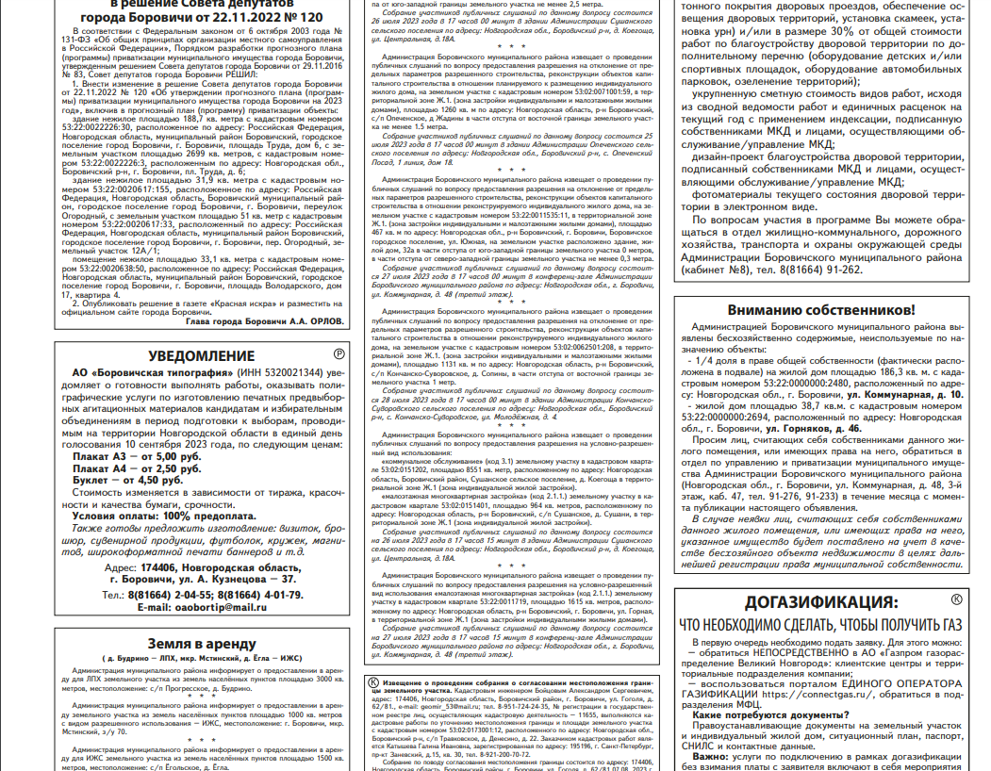
рис. 1

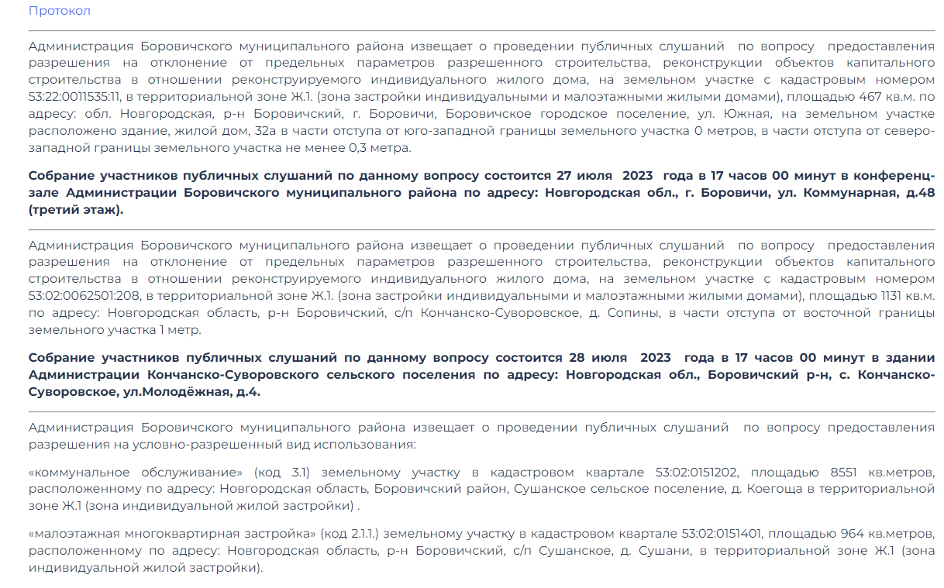

рис.2

7.2. Другие способы информирования не проводились.

8. В результате публичных слушаний по обобщенным материалам могут быть приняты к рассмотрению следующие замечания и предложения:
№ рассматриваемого вопроса | Замечания и предложения
 | Не поступало

9. Перечень отклоненных замечаний и предложений:

№ рассматриваемого вопроса | Замечания и предложения | Основание для отклонения
 | нет | нет

10. Выводы по результатам публичных слушаний:
Предоставление разрешения на отклонение от предельных параметров разрешенного строительства, реконструкции объектов капитального строительства в отношении реконструируемого индивидуального жилого дома, на земельном участке с кадастровым номером 53:02:0062501:208, в территориальной зоне Ж.1. (зона застройки индивидуальными и малоэтажными жилыми домами), площадью 1131 кв.м. по адресу: Новгородская область, р-н Боровичский, с/п Кончанско-Суворовское, д. Сопины, в части отступа от восточной границы земельного участка 1 метр возможно.

Публичные слушания признаны состоявшимися.

Председатель комиссии
по землепользованию и застройке Н.В. Ефименко
Исполнитель:
Секретарь комиссии
по землепользованию и застройке О.В. Иманкулова

